**Министерство внутренних дел Российской Федерации  
Федеральное казённое учреждение  
«НАУЧНЫЙ ЦЕНТР БЕЗОПАСНОСТИ ДОРОЖНОГО ДВИЖЕНИЯ»  
(ФКУ «НЦ БДД МВД РОССИИ»)**

ЛЕКЦИЯ

«ОТВЕТСТВЕННО И БЕЗОПАСНО ИСПОЛЬЗУЙ  
СРЕДСТВА ИНДИВИДУАЛЬНОЙ МОБИЛЬНОСТИ»  
для воспитанников и учащихся образовательных организаций

Цель:

совершенствование профилактической работы, направленной на безопасное использование несовершеннолетними участниками дорожного движения средств индивидуальной мобильности.

Задачи:

*Образовательные (обучающие):*

познакомить с понятием «средство индивидуальной мобильности» (далее - СИМ);

раскрыть правила личной безопасности при использовании СИМ;

обеспечить усвоение и закрепление знаний о СИМ, а также их видах.

*Развивающие:*

развивать умение безопасного использования СИМ;

развивать коммуникативные способности взаимодействия с другим участниками дорожного движения;

способствовать формированию правосознания несовершеннолетних в сфере безопасности дорожного движения.

*Воспитательные:*

формировать у несовершеннолетних культуру безопасного использования СИМ;

воспитывать у воспитанников и учащихся наблюдательность, осторожность, самостоятельность, уверенность в себе.

Содержание лекции

Сотрудник Госавтоинспекции (педагогический работник):

- Здравствуйте, ребята! Наша жизнь интересна и разнообразна. Каждый день мы с вами становимся участниками разных событий, вовлекаемся в общение и отношения с другими людьми. В зависимости от того, где и с кем мы выстраиваем эти отношения, можно выделить социальную жизнь, политическую, экономическую, духовную (рисунок 1).

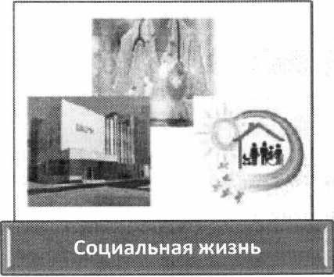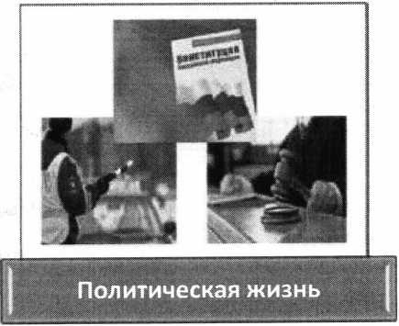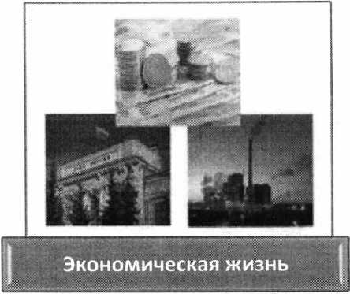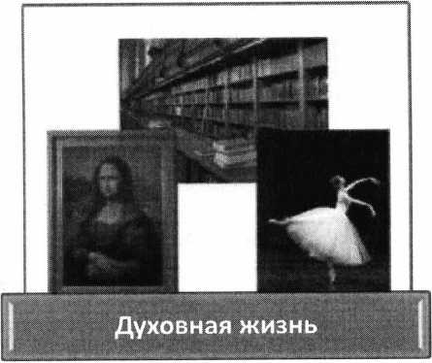

Рисунок 1. Сферы жизни

Сейчас вы школьники и активно участвуете в социальной жизни. Вашим обучением и образованием занимается школа, другие образовательные организации, потом, возможно, это будет колледж, институт, университет. *А как вы добираетесь до школы? Поднимите руку, кто из вас пользуется маршрутными транспортными средствами, а кого родители привозят на автомобиле? А кто из вас ходит пешком?*

Ответы детей.

Сохранять жизни и здоровья граждан на дорогах нашей страны, обеспечивать безопасность дорожного движения призвана такая служба как Госавтоинспекция. Она была создана в 1936 году и вот уже более 80 лет обеспечивает безопасность дорожного движения (рисунок 2).

Наше сегодняшнее занятие посвящено

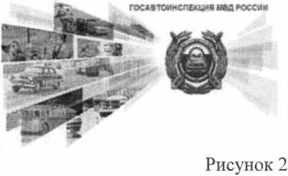конкретной теме, направленной на *безопасное использование средств индивидуальной мобильности. В повседневной жизни такие средства называют СИМ* (роликовые коньки, скейтборды, самокаты, электросамокаты,

сегвеи, гироскутеры, моноколеса).

Мир постоянно меняется. Еще в недавнем прошлом люди передвигались на лошадях, колесницах, конных повозках. В эпоху технологизации стали появляться транспортные средства (автомобили, автобусы, троллейбусы, трамваи, мотоциклы, мопеды и др.), а также современные средства передвижения - средства индивидуальной мобильности (рисунок 3).

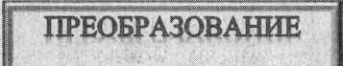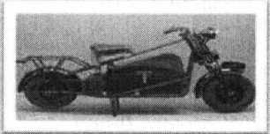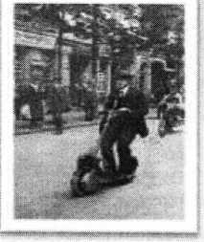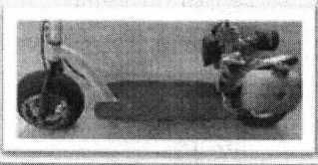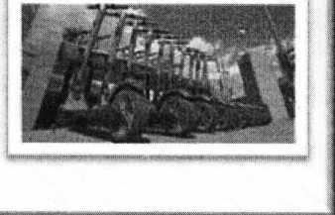ИЗ ИСТОРИИ...

Первый электросамокат появился в 1915 году и назывался «автопед». Устроен он был так: к раме крепилась платформа для водителя, два колеса диаметром 25 см и изогнутая база в стиле ардеко.

На смену «Автопеду» в 1941 году пришел так называемый электрический мотоцикл «Соковель» (Германия)

**ВОЗРОЖД**

тПП

Несмотря на многочисленные преобразования электросамокатов, автопеды удалось «превзойти» лишь в 1985 году, когда компания Гоу-пед (США) выпустила первые самокаты «на газу».

Инновационный прорыв произошел в 21 веке, когда стали появляться

электросамокаты на основе дизайна компании Гоу-пед и возможностей современных электрических гаджетов. Особой популярностью стали пользоваться сервисы по аренде электросамокатов. А вы знаете, что в России тоже существуют такие сервисы? (г. Москва, г. Санкт- Петербург, г. Краснодар, г. Сочи).

Для пешеходов, которые постоянно куда-то торопятся, средства индивидуальной мобильности становятся удобным и быстрым способом перемещения из пункта А в пункт Б. В мегаполисах эти средства позволяют пешеходам сэкономить время, становясь заменой ходьбе.

Средства индивидуальной мобильности быстро совершенствуются и могут развивать все более высокую скорость, что становится основой для возникновения опасных ситуаций. *Попробуйте вспомнить новости в социальных сетях или на популярных интернет-сайтах, где можно встретить упоминания о происшествиях с участием пользователей СИМ, в том числе подростков. Что, по вашему мнению, становится причиной таких происшествий?*

Можно сделать вывод, что передвижение на средствах индивидуальной мобильности может быть опасным, в том числе из-за высокой скорости, которую они способны развить. А значит, обеспечить личную безопасность и безопасность окружающих можно, соблюдая **определенные правила использования таких средств.** Прежде чем говорить о правилах безопасного использования, давайте выясним, какие средства индивидуальной мобильности вам знакомы.

В настоящее время существует большое разнообразие таких средств. *Кто из вас знает, какие они бывают?*

Ответы детей.

**Сотрудник Госавтоинспекции (педагогический работник):**

Давайте разберемся! На сегодняшний день к СИМ относятся устройства, которые приводятся в движение как *мускульной силой человека* (роликовые коньки, самокаты, скейтборды), *так и с помощью электродвигателя* (электросамокаты, гироскутеры, сегвеи, моноколеса).

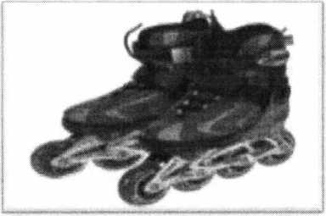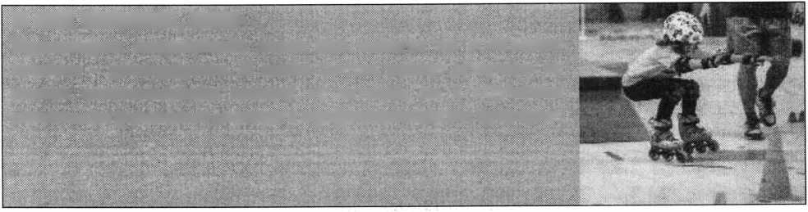

Рисунок 4

**А ВЫ ЗНАЕТЕ, ЧТО...**

Существуют специальные места для катания на роликовых коньках - роллердромы. В таких местах можно получить не только положительные эмоции от катания, но и обучиться катанию на роликовых коньках с профессиональным тренером.

СРЕДСТВА ПЕРЕДВИЖЕНИЯ,  
ПРИВОДЯЩИЕСЯ В ДВИЖЕНИЕ МУСКУЛЬНОЙ СИЛОЙ

**Роликовые коньки -** это ботинки, к которым прикреплена специальная рама, содержащая от 2 до 6 колес (рисунок 4).

Обычно роликовые коньки используют для занятий фитнесом и активного отдыха, поэтому по стилю катания они делятся на:

*ролики для фитнеса;*

*ролики фрискейт* (для прыжков и преодоления препятствий) или слалом (для

катания по разметке из конусов или выполнения различных фигур);

*ролики для бега* (с большим диаметром колес для высокой скорости, без боковой поддержки и с легкими ботинками);

*ролики для внедорожного катания* (для катания по неровной поверхности).

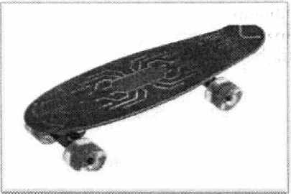

**Скейтборд -** доска из фанеры (пластика), установленная на колеса небольшого диаметра (ролики) (рисунок 5). Скейтборды делятся на:

*скейтборд* для свободного катания и выполнения трюков;

*лонгборд* для скоростных спусков по

Рисунок 5 дороге с уклоном;

*круизеры* (маневренные и компактные скейтборды);

*вейвборды* (двухколесный скейтборд с иным устройством и техникой катания. Чтобы тронуться с места необходимо совершать волнообразные движения ногами и торсом, в результате чего оказываются задействованы все группы мышц).

**С 2017 года скейтбординг включен в программу Олимпийских игр.**

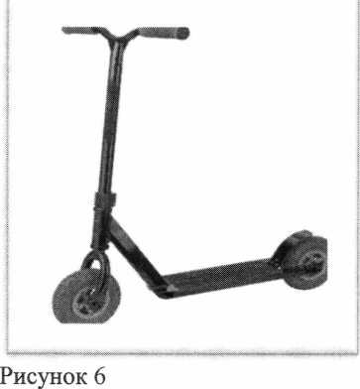**Самокат -** средство передвижения, которое оборудовано рулем и приводится в движение путём отталкивания ногой от земли (рисунок 6).

Самокаты бывают:

*городскими* для передвижения по городу;

*трюковыми* для выполнения трюков;

*дёрт-самокаты* для плавного катания по гравийным дорожкам, спускам и дёрт-паркам с трамплинами;

*сноу-самокаты* для катания по снегу, горнолыжным спускам и сноу-паркам;

*футбайки (велосамокаты) -* в конструкции

используются велосипедные компоненты.

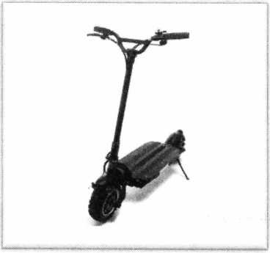**СРЕДСТВА ПЕРЕДВИЖЕНИЯ,  
ПРИВОДЯЩИЕСЯ В ДВИЖЕНИЕ С ПОМОЩЬЮ  
ЭЛЕКТРОДВИГАТЕЛЯ**

Рисунок 7

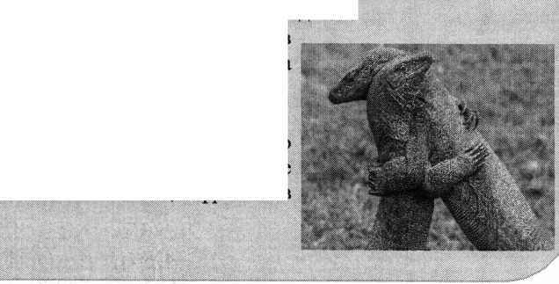Еще одной разновидностью самоката является **электросамокат** (рисунок 7). Основное отличие состоит в том, что электоросамокат с электрическим мотором может ехать без особых физических усилий со стороны человека.

**А КАК В ДРУГИХ СТРАНАХ?**

В Австрии электрические самокаты приравнены к велосипедам с максимальной скоростью 25 км/ч. Они должны быть оснащены тормозом, иметь фары и световозвращатели, а операторы проката электросамокатов должны

предварительно зарегистрировать свои транспортные средства. В Швеции введен ряд ограничений для владельцев электросамокатов: мощность двигателя не должна превышать 250 Вт, а максимальная скорость - 20 км/ч.

Как вы думаете, какое животное может развивать такую же скорость? Подсказка: это животное, которое относится к роду ящериц и обитает в Азии, Африке и в Австралии (ответ: варан).

Сотрудник Госавтоинспекции (педагогический работник):

Если с роликовыми коньками, скейтбордами и самокатами большинство из вас уже хорошо знакомы, то какая, на ваш взгляд, разница между сегвеями, гироскутерами и моноколесами?

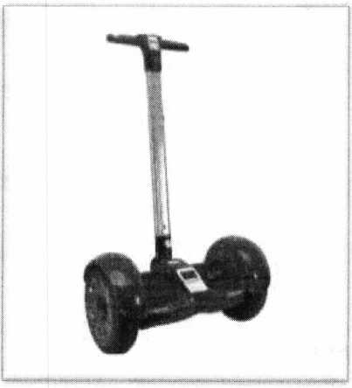Ответы детей.

Рисунок 8

**Сегвей -** электрическое самоболансирующее средство

передвижения с двумя колесами, расположенными по обе стороны от пользователя. Внешне сегвей похож на колесницу (рисунок 8).

Индикаторы равновесия, которые находятся на панели платформы, информируют, когда можно безопасно встать на сегвей. Зеленый цвет индикаторов означает, что сегвей готов к движению. Многочисленные датчики непрерывно работают и обеспечивают равновесие. Если в системе произойдет сбой, сегвей даст об этом знать вибрацией платформы, звуковым сигналом и информацией на контроллере (электронный ключ или пульт).

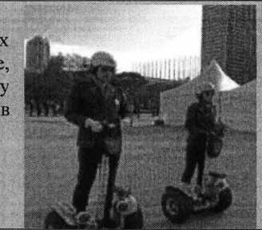А ВЫ ЗНАЕТЕ, ЧТО

полицейские иногда осуществляют патрулировав используя сегвей. Популярностью сегвей пользуются и почтовых сотрудников, работников киноиндустрии, игрок

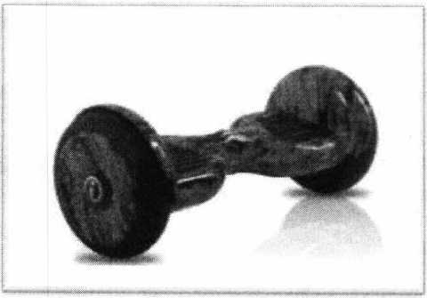**Гироскутер -** электрическое самобалансирующее средство передвижения, выполненное в форме двух соединенных поперечных площадок для ступней, подвижных относительно друг друга, с колесами по бокам (рисунок 9).

Управление гироскутером

осуществляется перемещением

массы тела из стороны в сторону. Для движения вперёд нужно наклонитьсяв соответствующем направлении, для торможения и движения назад - наоборот. При переносе массы тела на одну ногу происходит включение только одного мотора и гироскутер поворачивается.

ЭТО ИНТЕРЕСНО!

Нестандартная ситуация использования гироскутера произошла в одной из стран Азии. Католический священник, перемещаясь на гироскутере, провел рождественскую службу. Так молитву могли услышать даже в самых отдаленных уголках собора. К концу рождественского песнопения служитель церкви под аплодисменты прихожан сделал несколько красивых пируэтов.

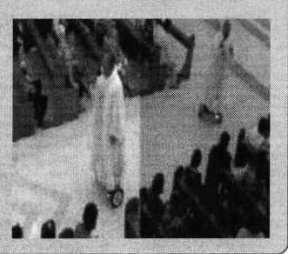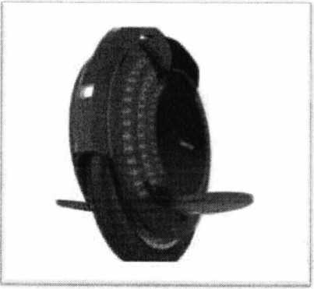**Моноколесо -** электрическое самобалансирующееся средство

Рисунок 10

передвижения с одним колесом, по бокам которого крепятся подножки (рисунок 10).

При наклоне корпуса тела вперед моноколесо ускоряется, при наклоне назад замедляется. Это происходит благодаря действию гироскопических датчиков, которые улавливают перемещение центра тяжести тела и, подавая сигнал на двигатель, удерживают колесо в вертикальном положении.

Мы с вами сравнили различные виды СИМ и поняли, чем они отличаются друг от друга. А теперь давайте подумаем о «плюсах» и «минусах» СИМ по отношению к автомобилю и маршрутным транспортным средствам (рисунок 11).

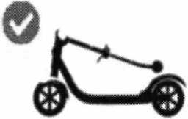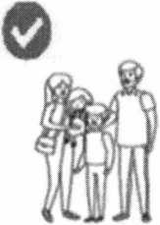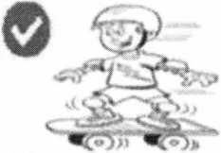

**Мобильность**

**Занимают мало места, можно брать с собой а автобус, метро**

**Актуальность Стильный И удобный вил транспорта зля любого пола н возраста**

**Экологичность**

**Сохраняют окружающую среду от загрязнений**

**Экономичность при эксплуатации Отсутствуют затраты на бензин и парковку**

**Простота в упраленин Специальных навыков для катания не требуется**

Рисунок 11

К плюсам мы можем отнести мобильность, экологичность, простоту в управлении, современность, но есть и минусы, например, передвижение на них содержит скрытые (неочевидные) угрозы и опасности, а также стоимость некоторых электрических СИМ довольно высокая.

Прежде чем приобрести СИМ желательно «протестировать» его на манёвренность, скорость, понять, насколько устройство соответствует вашим ожиданиям. Убедиться в правильном выборе можно в местах проката СИМ, но перед тем, как воспользоваться СИМ, необходимо принять меры безопасности.

При покупке СИМ, НАПОМНИТЕ РОДИТЕЛЯМ, что такое средство передвижения вовсе не «игрушка» и при несоблюдении правил безопасности может стать источником повышенной опасности.

*Как вы думаете, лица, использующие средства индивидуальной мобильности, являются водителями или пешеходами?*

Ответы детей.

Сотрудник Госавтоинспекции (педагогический работник):

В Правилах дорожного движения Российской Федерации лица, использующие для передвижения роликовые коньки, самокаты и иные аналогичные средства, отнесены к пешеходам и должны соблюдать правила для пешеходов.

Следует помнить, что пользователи средств индивидуальной мобильности передвигаются с большей скоростью, чем те, кто идет пешком.

Например, некоторые электрические СИМ могут развивать скорость до 50 км/ч, как мопед. Но, в отличие от СИМ, для управления мопедом необходимо пройти специальное обучение и получить водительское удостоверение[1].

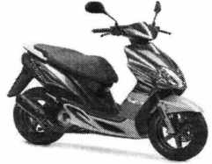В Правилах дорожного движения Российской Федерации мопедом является двух- или трехколесное механическое транспортное средство, максимальная конструктивная скорость которого не превышает 50 км/ч, имеющее двигатель внутреннего сгорания с рабочим объемом, не превышающим 50 куб.

см, *или электродвигатель с номинальной максимальной мощностью в режиме длительной нагрузки более 0,25 кВт и менее 4 кВт.*

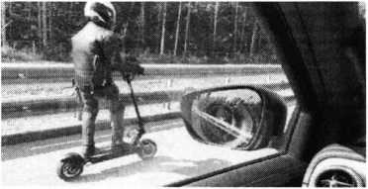Нередко «лихачи» на средствах индивидуальной мобильности, лавируя на тротуаре среди пешеходов с огромной скоростью движения, создают аварийные ситуации, а зачастую и вовсе выезжают на проезжую часть дороги, подвергая себя и окружающих опасности (рисунок 12). Поэтому в нашей стране обеспокоены обеспечением безопасности пользователей пешехода будет изменен

Рисунок 12

СИМ, и, возможно, статус

*Почему же так важно соблюдать правила безопасности при использовании средств индивидуальной мобильности? Как, по вашему мнению, можно обеспечить личную безопасность на дороге при использовании СИМ?*

Ответы детей.

**Сотрудник Госавтоинспекции (педагогический работник):**

Правильно, ребята! Прежде всего надо использовать защитную экипировку. Если для обычной пешеходной прогулки никому из нас специальной экипировки не требуется, то по-другому дело обстоит с пользователем средства индивидуальной мобильности. Как вы считаете, защитная экипировка человека, например, на гироскутере или электросамокате, похожа на защитную экипировку водителя велосипеда?

Давайте вместе изучим рисунок и назовем **элементы защиты,** которые должен использовать человек для передвижения на СИМ, независимо от его вида *(дети дают ответы).*

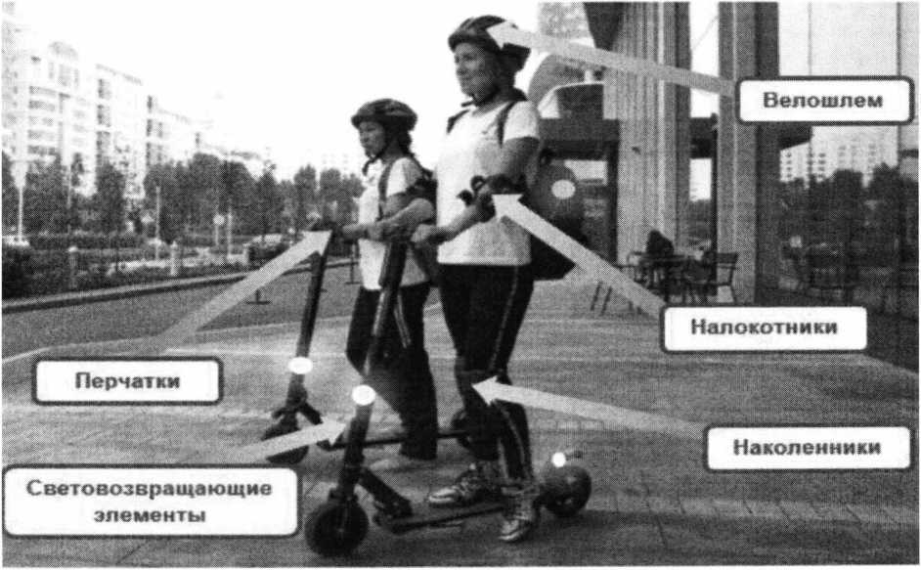

Рисунок 13

Сотрудник Госавтоинспекции (педагогический работник):

Совершенно верно! На рисунке мы с вами видим такие элементы защитной экипировки как велошлем, перчатки, наколенники, налокотники (рисунок 13). Они уберегут от травм в случае падения или столкновения с предметом (клумба, столб и пр.) или другим участником дорожного движения (пешеход, пользователь другого средства индивидуальной мобильности и пр.).

Кроме того, при использовании средств индивидуальной мобильности необходимо, чтобы одежда была удобная и не стесняла движения. Желательно отсутствие на обуви шнурков, которые могут намотаться на колеса во время езды. Длинные волосы следует убирать в пучок или косичку под велошлем, используя мягкие резинки.

Особенно внимательным надо быть в сумерки или в темное время суток. *Кто знает, почему?*

Ответы детей.

**Сотрудник Госавтоинспекции (педагогический работник):**

Правильно, в темное время суток или в условиях недостаточной видимости становится сложнее передвигаться на средствах индивидуальной мобильности. Пользователи СИМ, переходящие дорогу, не заметны для водителей и других участников дорожного движения (водителя автомобиля,пешехода, другого пользователя СИМ). Одним из доступных и простых способов обеспечения собственной безопасности в это время суток является использование световозвращающих элементов (СВЭ)[2]. *Поднимите руку те, кто из вас использует СВЭ?*

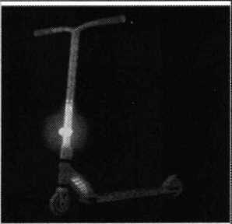Ответы детей.

ЭТО ВАЖНО!

Вы должны быть заметны со всех сторон: сбоку, спереди и сзади. Это можно обеспечить двумя браслетами на руках или по одному СВЭ с каждой стороны.

А вы знаете, что в темное время суток водитель сможет заметить пользователя СИМ без СВЭ с расстояния 50 метров, а с СВЭ - 200 метров! Это значит, что при использовании СВЭ риск столкновения гораздо ниже!

**Сотрудник Госавтоинспекции (педагогический работник):** Одним из важных факторов безопасного использования средств индивидуальной мобильности является проверка исправности своего устройства. *Как это происходит? На что нужно обратить внимание?*

Ответы детей.

Так как средства индивидуальной мобильности устроены по-разному, то и проверка исправности будет отличаться (рисунок 14).

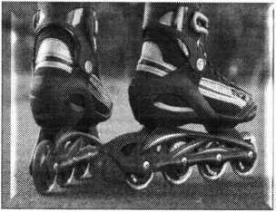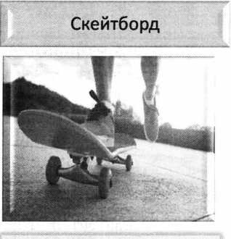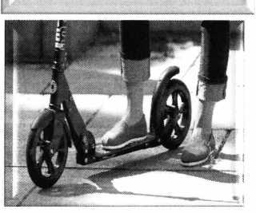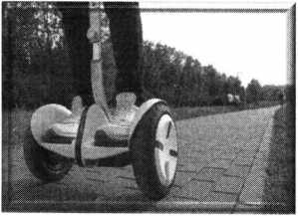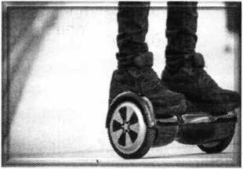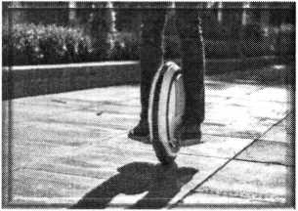

Роликовые коньки

Все части и узлы исправны и не загрянены;

Самокат/Электросамокат

Оси плотно закручены;

тормозная колодка не изношена;

колеса не стерты;

пяточные ремень* и бакля* не сломаны.

* Пяточный ремень - ремень, крепящийся к ботинку и фиксирующий пятку.
* Бакля - пластиковый ремень с зубчиками, который используется для фиксации.

оси колес с обоих концов смазаны;

гайки на концах осей плотно затянуты.

Между подшипником и рамой отсутствуют

загрязнения (при наличии необходимо снять

подшипник, промыть, просушить и смазать);

колеса не изношены (если износ протектора составляет более 3 мм, он заменяется);

шкурка* почищена

специальным ластиком;

тормозная система исправна.

* Шкурка - особый материал, который покрывает деку самоката.

Сегвеи

Гироскутеры

Моноколеса

Перед проверкой устройства обязательно отключите его от сети питания, если оно стоит на зарядке!

Батарея должна быть полностью заряжена;

видимые повреждения отсутствуют;

части устройства не загрязнены (грязь и влага могут вывести СИМ из строя);

давление в шинах в норме составляет от 2 до 3 атмосфер (измеряется специальным прибором - манометром).

**Сотрудник Госавтоинспекции (педагогический работник):** Итак, подготовка к использованию завершена! Самое время выезжать! Но где же можно использовать средства индивидуальной мобильности? Мы с вами уже сказали, что пользователь средства индивидуальной мобильности является пешеходом, а значит и использовать СИМ можно в местах, где разрешено двигаться пешеходам.

Давайте вспомним правила движения пешеходов на дорогах. Где необходимо передвигаться пешеходам?

Ответы детей.

**Сотрудник Госавтоинспекции (педагогический работник):**

Правильно, ребята! Пешеходам и лицам, использующим средства индивидуальной мобильности, разрешается передвигаться в специально отведенных местах (рисунок 15). *Что это за места?*

Чем больше людей вокруг, тем медленнее и внимательнее передвигайтесь на СИМ

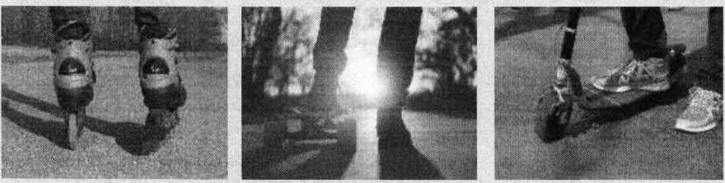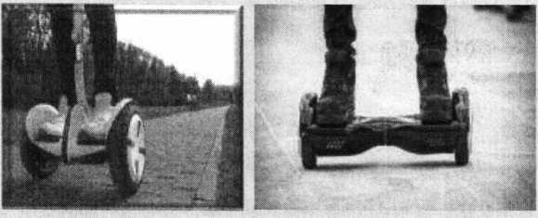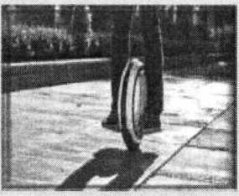

**Пешеходные и велопешеходные дорожки Тротуары Парки, скверы**

**Специально отведенные для катания площадки: роллердромы, скейтдромы и т.д.**

**Велопешеходные дорожки Парки, скверы Специально отведенные площадки**

**Сотрудник Госавтоинспекции (педагогический работник):** Итак, мы с вами уже достаточно много узнали о средствах индивидуальной мобильности, и теперь можем вместе составить правила использования СИМ.

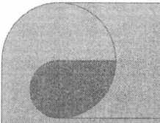

**СВОД ПРАВИЛ**

1. Надевайте защитную экипировку (велошлем, перчатки, наколенники, налокотники), удобную и практичную одежду и обувь.
2. Используйте световозвращающие элементы. Это особенно важно в пасмурную погоду, в условиях недостаточной видимости. Так вы станете заметнее для других участников дорожного движения!
3. Проверяйте исправность средства индивидуальной мобильности перед использованием. На нем должны отсутствовать внешние повреждения, системы должны работать исправно, аккумулятор (если он есть) полностью заряжен.
4. Траектория движения на СИМ должна быть предсказуемой (отсутствие экстренного торможения, резких поворотов) для других участников дорожного движения, что поможет избежать столкновения (например, с другим пешеходом, велосипедистом). Если все участники дорожного движения будут соблюдать это правило, то можно избежать возникновения опасных ситуаций.
5. Используйте СИМ только в предназначенных для этого местах (тротуары, пешеходные и велопешеходные дорожки, в пределах пешеходных зон, в парках, скверах, дворах и на специально отведенных для катания площадках).
6. Переходите проезжую часть только по пешеходному переходу. Перед пешеходным переходом остановитесь, спешьтесь (если вы не на роликовых коньках), возьмите СИМ в руки или ведите его рядом с собой. Посмотрите налево, направо, затем еще раз налево, и, убедившись безопасности, переходите дорогу.
7. Откажитесь во время движения от использования смартфонов других гаджетов.

**И самое главное, помните, выезжать на проезжую часть на средствах индивидуальной мобильности ЗАПРЕЩЕНО!**

Материал для 7 класса

Скорость, которую могут развить электрические СИМ, как правило, 15-20 км/ч. А как вы думаете, что позволяет соблюдать равновесие при

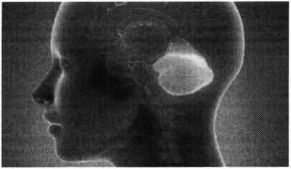использовании СИМ при такой скорости?

За координацию движений отвечает такой отдел головного мозга, как мозжечок (рисунок 16). Обычно он полностью формируется к 15 годам жизни человека. А значит, в вашем возрасте он все еще развивается.

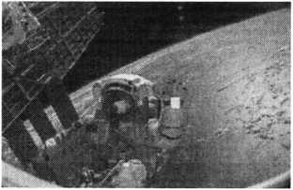Рисунок 16

Рисунок 17

Для некоторых профессий нужно специально «тренировать» равновесие, например, все космонавты без исключения перед полетом в космос проходят курс общекосмической подготовки, в которую входит отработка специальных упражнений на равновесие, развивающих способность контролировать положение тела в различных статистических и динамических условиях (рисунок 17). Так космонавты получают необходимые навыки для совершения космического полета.

Теперь вы точно знаете, что при использовании СИМ следует быть предельно внимательным, сконцентрированным, чтобы удержать равновесие и не упасть. Но так ли это легко сделать с точки зрения физики? Давайте разберемся!

Движение характеризуется энергией. Поднимите руку, кто помнит, что означает понятие «энергия»?

Энергия - универсальная мера различных форм движения и взаимодействия (с греч. - действие, деятельность), то есть энергия, которой обладает тело. Она бывает разной. Энергию движущихся тел называют кинетической (энергия движения) и ее можно легко вычислить, используя следующую формулу:

**г** *mv2*

Ёк= —

где *Ек-* кинетическая энергия тела *т* - масса тела

v - скорость движения тела

Давайте с вами решим 2 задачи и вычислим энергию движения (единица измерения в Джоулях (Дж). Так мы поймем, как увеличение скорости влияет на кинетическую энергию.

**Условие задачи № 1.** Представьте себе, что масса вашего тела 50 кг и вы движетесь на электросамокате, масса которого равна 20 кг. Определите кинетическую энергию, если вы движетесь со скоростью 25 км/ч.

Помните, что масса тела равна сумме масс человека и СИМ. Для решения задачи вам необходимо единицу измерения скорости перевести из км/ч в м/с по формуле. м/с = (км/чх1000>600

Решение:

1.

2.

По формуле масса (т) равна сумме масс человека и СИМ. По условию задачи масса человека - 50 кг, масса СИМ - 20 кг. Складываем массу

человека и массу электросамоката 50+20, получаем т=70 кг.

Используя

Ф°РМУЛУ м/с = (км/чХ1000)/3600

переводим км/ч в м/с:

(25х1000)/3600, получаем v=7.

3. Полученные числа подставляем в формулу.

*„ mv2* 70х72 70X49

о к 1715 Дж

2 2 2

А теперь давайте посмотрим, как измениться кинетическая энергия, если скорость вашего движения на электросамокате увеличиться в 2 раза.

**Условие задачи № 2.** Условие задачи остаются такими же, как и в задаче № 1. Меняется только скорость движения. Она составляет 50 км/ч.

Решение:

*mv2*

70Х142 _ 70X196

2 2

= 6860 Дж

Итак, мы видим, что при увеличении скорости в 2 раза, кинетическая энергия увеличивается в 4 раза.

Так, предположим, что если вы двигаетесь со скоростью 25 км/ч, то при столкновении возможно получить ушибы и незначительные травмы, тогда как при скорости движении 50 км/ч риск получения серьезных повреждений (например, переломов, черепно-мозговой травмы) увеличивается в несколько раз.

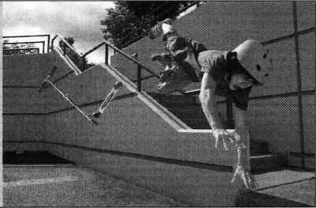ПОМНИ!

Чем больше масса (пользователя и СИМ) и выше скорость передвижения на СИМ, тем больше сила удара при столкновении и выше риск получения травмы.

**Сотрудник Госавтоинспекции (педагогический работник):** Используя средства индивидуальной мобильности, очень важно уметь определять опасности и скрытые (неочевидные) угрозы, которые могут подстерегать во время движения. Как вы думаете, что можно отнести к такой неочевидной опасности?

Ответы детей.

**Сотрудник Госавтоинспекции (педагогический работник):** Давайте определим самые распространенные угрозы и опасности для тех, кто использует СИМ.

**«Ограниченность обзора».** С опасной ситуацией можно столкнуться рядом с домом или во дворе, где клумбы, заборы, деревья, кусты закрывают обзор и видимость других пешеходов, автомобилей.

**«Отвлеченность внимания».** Отвлечь внимание пользователя СИМ, и, следовательно, снизить его бдительность могут другие участники дорожного движения, транспорт, использование гаджетов, прослушивание музыки, употребление напитков во время передвижения, что существенно повышает риск их травмирования и возникновения опасной ситуации, например, выезда на проезжую часть дороги.

**«Ложная безопасность».** Ситуации ложной безопасности могут возникнуть, когда пользователь СИМ передвигается, например, по дачному поселку, где дорога не обустроена тротуарами и отсутствуют специальные места для передвижения. В этом случае дети и взрослые вынуждены передвигаться по обочине или по проезжей части, что является опасным для жизни и здоровья и повышает риск возникновения ДТП.

**Важно ПОМНИТЬ!** Любое СИМ представляет опасность, прежде всего, из-за конструктивных особенностей:

*малый размер колес* делает СИМ чувствительным к неровностям, рельефу местности, коэффициенту сцепления, что влияет на его управляемость и устойчивость;

*отсутствие надежной опоры* и *защиты* делает СИМ неустойчивым, пользователя незащищенным, а управление небезопасным.

Теперь, зная конструктивные особенности СИМ и ситуации опасности, вы можете уберечь себя и предупредить своих сверстников.

**Итак, давайте подведем итоги. Мы с вами познакомились с таким понятием как средство индивидуальной мобильности, рассмотрели виды СИМ, правила безопасности при их использовании, узнали, как влияет скорость на безопасное передвижение на таких устройствах. Обладая этими знаниями, применяйте их и передвигайтесь на СИМ ответственно и безопасно!**

**Приложение 1.**

**Памятка (вариант № 1)**

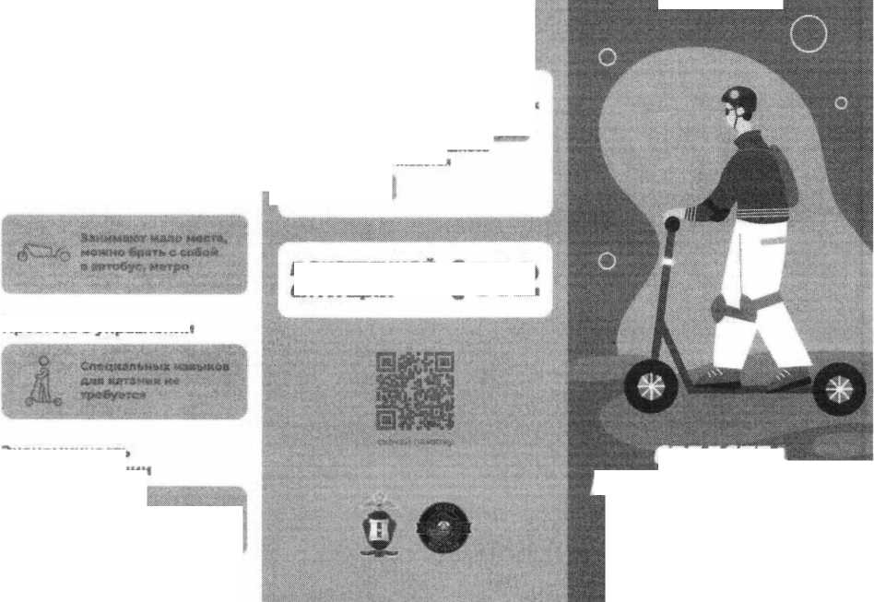

*ПОМНИ!*

***ПРЕИМУЩЕСТВА***

**Экологичность**

**Мобильность**

ПародригаЛса со скоростью безопасной дли *<яЛя* и окружающих

**Простота в управлении**

**Экономичность при эксплуатации**

Отсутструкиг затраты на воирим и пармлиичу

При увеличении скорости 4^ЦНМ* риск коаыикиооаниа уши&ов и травм уаепмчммюпм

вжспадмой ||тт*|

ОТГУЛОМ ts 1IX

***СРЕДСТВА  
ИНДИВИДУАЛЬНОЙ  
МОБИЛЬНОСТИ  
(СИМ)***

*ПРАВИЛА*

*БЕЗОПАСНОСТИ*

для гйио метах

Проверяй итравиость г5ервд нсиёйШаанй«м

перчатки» ианаленники, иалекетйики)

Пересевай проезжую .масть дороги толи«> по гшиаддному переход предварительно спешившись

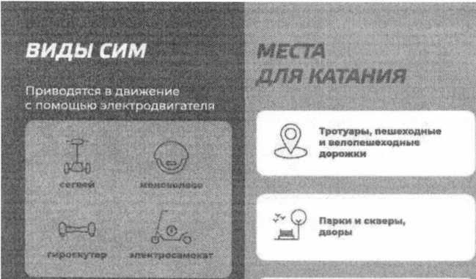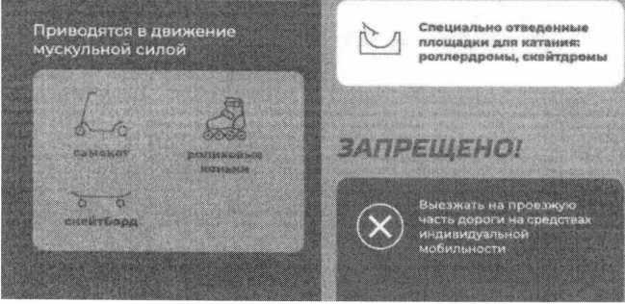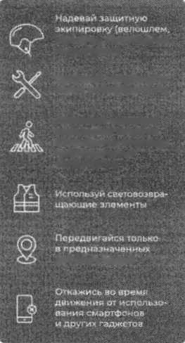

**Памятка (вариант № 2)**

**ПРЕИМУЩЕСТВА ПОМНИ!**

экологичность

ЙЙИ

■J0

Сохраняют окружающую среду от загрязнений

Передвигайся со скоростью безопасной для себя и окружающих

При увеличении скорости в 2 раза риск возникновения ушибов и травм увеличивается » 4 раза

**МОБИЛЬНОСТЬ**

-

Занимают мало места, можно брать с собой в автобус, метро

**В ЛЮБОЙ # фв ев ** ЭКСТРЕННОЙ I | | / СИТУАЦИИ W ■ ■ "■**

**ПРОСТОТА В УПРАВЛЕНИИ**

Единый номер для мобильных телефонов всех операторов

Специальных навыков для катания не требуется

**СКАЧАТЬ**

**ПАМЯТКУ**

**ЭКОНОМИЧНОСТЬ**

**ПРИ ЭКСПЛУАТАЦИИ**

Отсутствуют затраты на бензин и парковку

**СРЕДСТВА  
ИНДИВИДУАЛЬНОЙ  
МОБИЛЬНОСТИ  
(СИМ)**

**ВИДЫ СИМ**

**МЕСТА**

**ДЛЯ КАТАНИЯ**

**ПРАВИЛА**

**БЕЗОПАСНОСТИ**

Приводятся в движение с помощью электродвигателя

Тротуары, пешеходные и велопешеходные дорожки

Надевай защитную экипировку (велешлвм, перчатки, наколенники, налокотники)

сегвей

моноколесо

Проверяй исправность перед использованием

гироскутер

электросамокат

Приводятся в движение мускульной силой

самокат

скейтборд

роликовые коньки

Ларки и скверы. дворы

Специально отведенные площадки для катания, роллердрсмы. скейтдромы

выезжать на проезжую часть  
дороги на средовая  
индивидуальной мобильности

**ЗАПРЕЩЕНО!**

Пересекай проезжую а часть дороги только по пешеходному переходу, предварительно спешившись

Используй светоетзвра- щающие элементы

Передвигайся только в предназначенных для этого местам

Откажись во время движения от использо­вания смартфонов и другим гаджетов

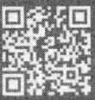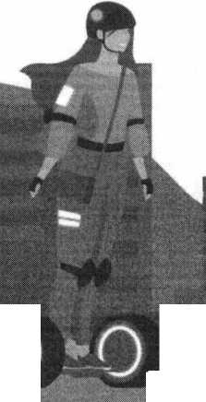

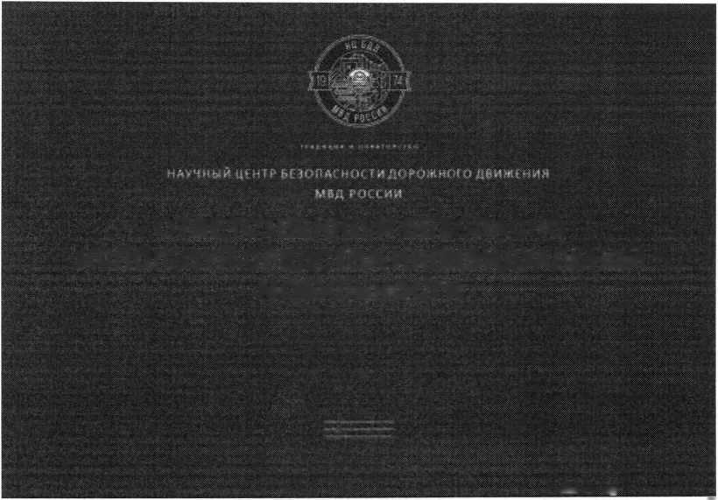**Приложение 2. Презентация**

ОТВЕТСТВЕННО И БЕЗОПАСНО  
ИСПОЛЬЗУЙ СРЕДСТВА ИНДИВИДУАЛЬНОЙ  
МОБИЛЬНОСТИ

Слайд 1

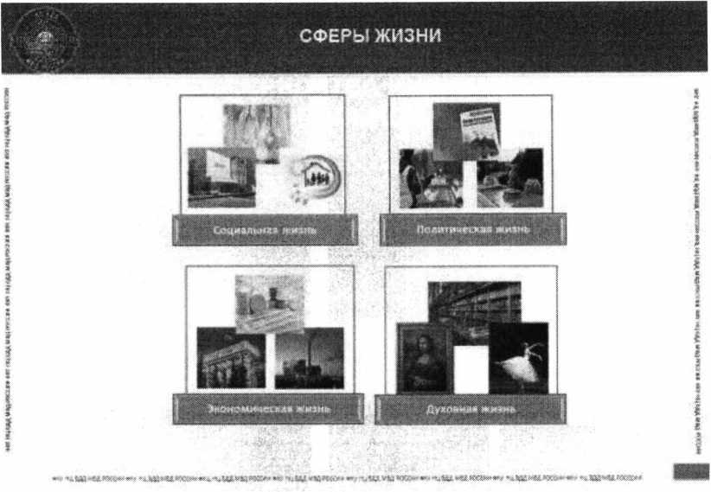

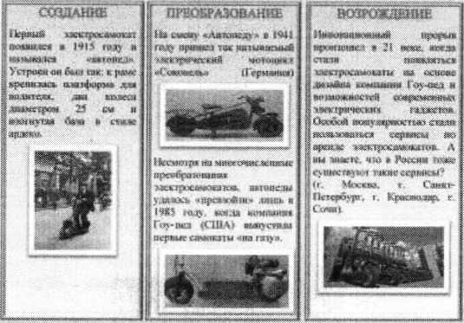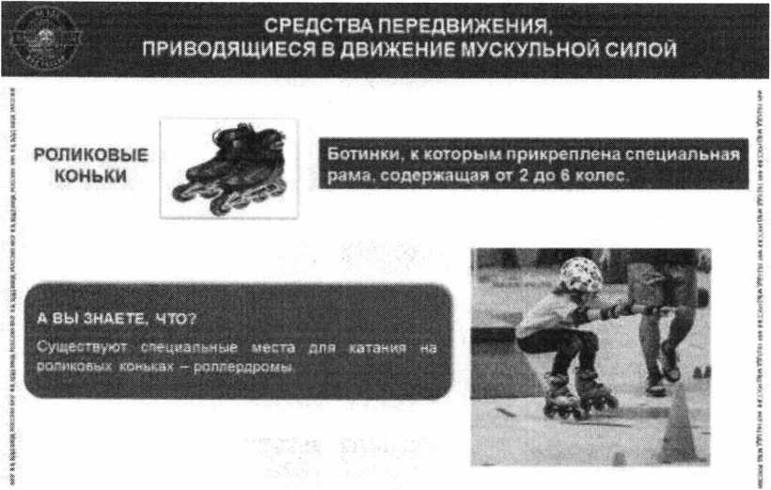

™ •* »«<ад*И«ш

**Bl ИСТОРИЯ.,.**

**- ш««* *«> Ш W«W«**4. *s.»«ttШ» *» *>» «Ж>»- *•'.>«% t&i«^4 !>«&*» •»;« *4.&U *®> ■*„ШЖ“#««< UX W

Слайд 3

чедэдяй».» < i «й&«es.»»: «■; «ЙЙ'W,«i»XSSS> W» <«K WШй

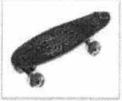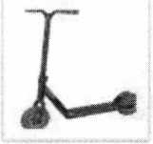

СКЕЙТБОРД

САМОКАТ

е СРЕДСТВА ПЕРЕДВИЖЕНИЯ.

ПРИВОДЯЩИЕСЯ ***В*** ДВИЖЕНИЕ МУСКУЛЬНОЙ силой

Доска из фанеры (пластика), установленная на колеса небольшого диаметра (ролики).

С 2017 года скейтбординг включен • лротрамму Олимпийских Hip.

Средство передвижения, которое оборудовано рулем и приводится в д вижение путем отталкивания ногой от земли.

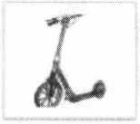

ЭЛЕКТРОСАМОКАТ

Слайд 5

СРЕДСТВА ПЕРЕДВИЖЕНИЯ.

Ф ПРИВОДЯЩИЕСЯ В ДВИЖЕНИЕ С ПОМОЩЬЮ ЭЛЕКТРОДВИГАТЕЛЯ

Электоросамокэт с электрическим мотором может ехать без особых физических усилий со стороны человека

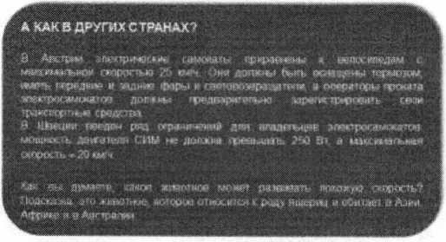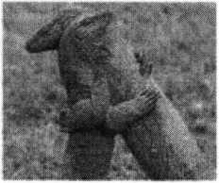

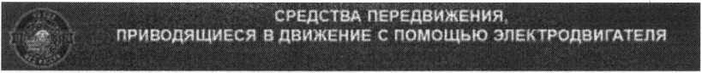

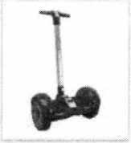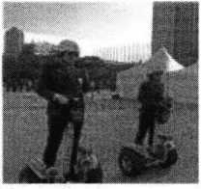

СЕГВЕЙ

Электрическое самоболзнсирующве средство передвижения с двумя колес расположенными по обе стороны пользователя

Гк ВЫ ЗНАЕТЕ. ЧТО?

■' ' W'* ”

В США Германии, Китае Испании м други» странах пог.ицейские иногда осуществляют патрулирование, истолку» сегвеи Популярностью сегвви повыуются и у жяповых сотрудников. работников киноиндустрии, игроков в гольф для быстрого лервдвки-.ения

I ЯИЬл ' , '

Слайд 7

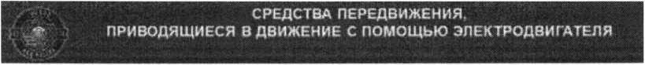

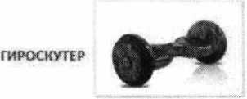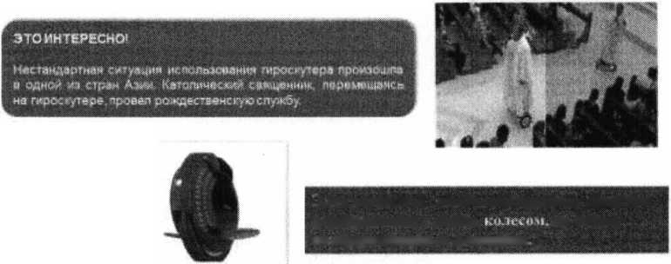

МОНОКОЛЕСО

hH’Kipif^ircKoe тамойалансирумад*’*' средств» иеркзвмжемнм с адяим »•» боклм

которм'в креадк» псмважки

Электрическое самобалансирующее средство передвижения выполненное в форме двух соединенных поперечных площадок для ступней, подвижных относительно друг друга, с колесами по бокам.

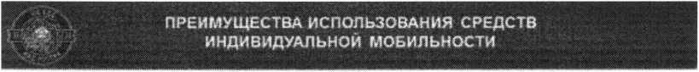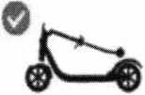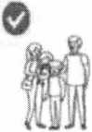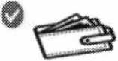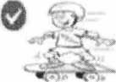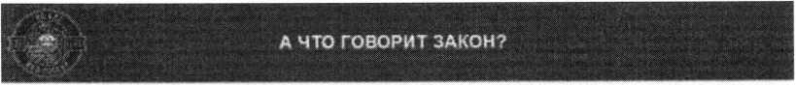В Правилах дорожного движения Российской  
Федерации лица, использующие для  
передвижения роликовые коньки, самокаты и  
иные аналогичные средства, отнесены к  
пешеходам и должны соблюдать правила для  
пешеходов.

**с «**й®«**

Atff^auwtmet*»

ша^мс*^н»1ЖМ1

»«тит

***t* &% XSs£‘^'WfW&&**

**Gmwjtwsw? utjEKm «»**

O|WWW W »a;w«w

Сшншпп мат&&« ш umw st 8>e^w0t

w •% ш. v.^ ^j<x-> ♦»■< «■* mmw»»* н«ш.mbww <** »<mw яде «aw-** *& «&«м w**- *&w -w»

ЯНВ

Слайд 9

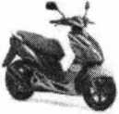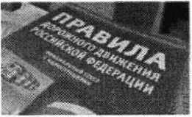Мотедан калжгся двух- юж лжкойесное мешинчесие» гране поргное средство, яахеинлльнай «онструктивная скорость которого не превышает 50 ил имеющее двигатель внутреннего сгорав»* с рабочим объемом, не врсвышвюиим 50 куб. см, *arm Mwanfx^&w^xmttb tteMUttan^u штшальнеш ^щносты® белее* 0,25 Лт tf меиееаквто

W *Ж** W «ъш W^£***s* **т ШШШ ^1й£ W.*X<

Слайд 10

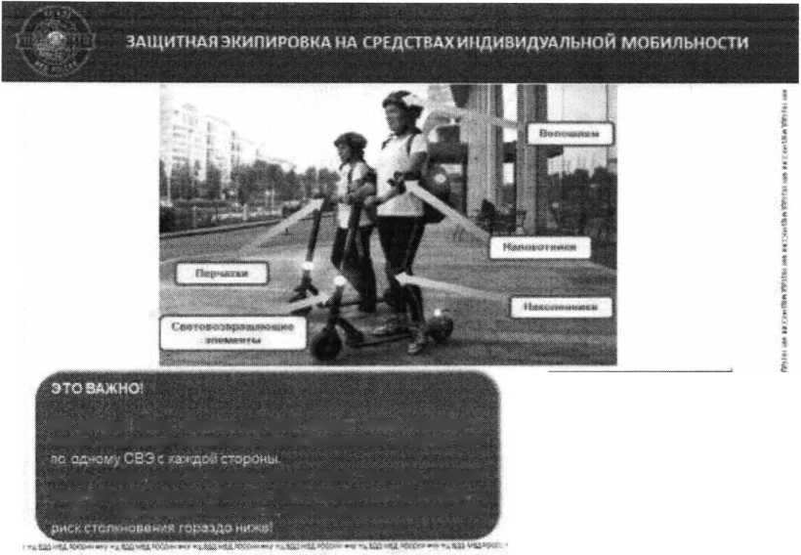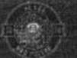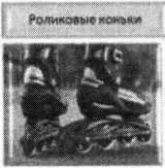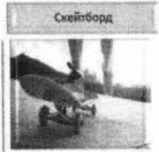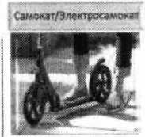

m Ws’wm «• «н ***** тш <■** ** *ww«ww»i ♦» m

Вы aswwfc §ыгв mwiiw co все» cw®~ c&>«y. tMpw - сад* Это жисмо ofietnowfb дау»« брждагшли иа рутах «ли

А вы я+аете ад» в теми» ®ре»я сутос мдапеоь сможет >а»»*ите псдохтгапя СИМ бе» СВЭ с расстояния $0 метро» а с С 83 - 2G0 нягаоЫ Зто »-»-*»•■ «то при ислолмсиаиии СВЭ

'<■~ ~. 5<5«< *>Ч« ■•■■<' ' «'' ' -\<<~ > •Ч\' " « "< - "

Слайд 11

**> Оси (MS? 1W Жйф^ЭДЯВЛ**

**, GTfaM^wa КШЮДЫ Ж**

1 i | ж

-

i

I i i

i i

«ЙЯ^ЖО-фЖ

; Ш «Ш » WIW ts

W: 'ЛЯфОЙНЖ

WORM

; ж wfttm глйо

***■***

? Sitega < fWHfe t

M«3J (МЗЖИПЖ.Ж u ^06 *wrcw»? ЯЦ1«ОШ ispu ЖВЖЖ8 й8ж®шй»й> wa >К^И!Е». феЙЬЙЖ «фесуюП' н сш«1.

Ш«ес« йс лй»ожФы (Ши жтжжг

&ж* * <»« wummssK

WVpO* ЙЖШЖЙ

ммшш »кмж

$фМИ

I

I » I s I

*

I

I

Слайд 12

ПРОВЕРКА ИСПРАВНОСТИ СРЕДСТВА  
ИНДИВИДУАЛЬНОЙ МОБИЛЬНОСТИ

ПРОВЕРКА ИСПРАВНОСТИ СРЕДСТВА

* ИНДИВИДУАЛЬНОЙ МОБИЛЬНОСТИ

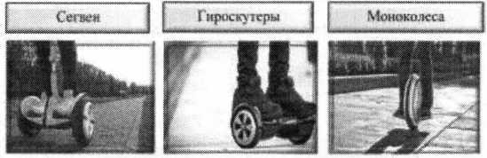

от m яш есж шш етшт

Ьшре* 1йф^жаж

^«<Ж5^ж ш^рст&яж

**?ч^-'.лЧ-** *■*<*-:-.-? v><".* **.¥»w’jf-r-*'«f >:х- J-•-WwxWxw.^?: W4S:-?? Jf-S-**

шжнЛН «и wpetf:

Жктж s тмх • «qw «стам»*»- « 2 ж J

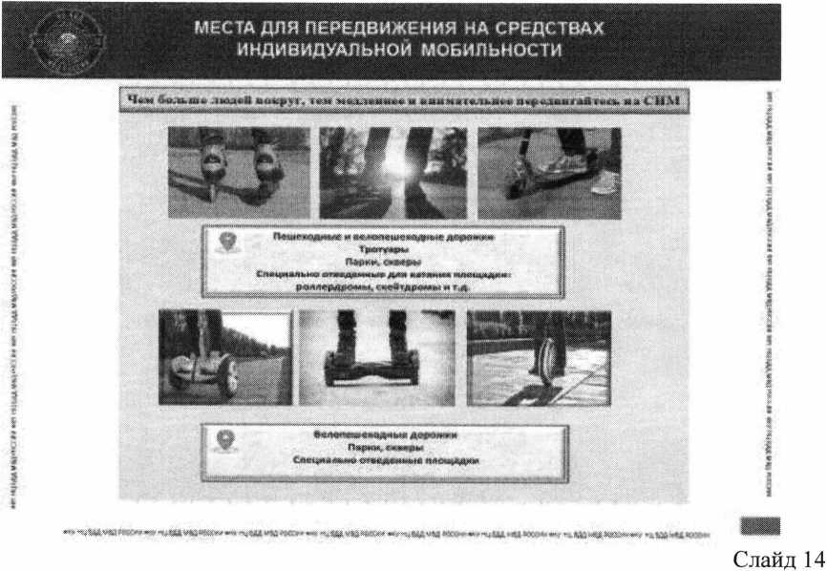

Слайд 13

Слайд 15

*** гзам&Ш’ео»* m шw4 *» **' *** *« wmw «м ж

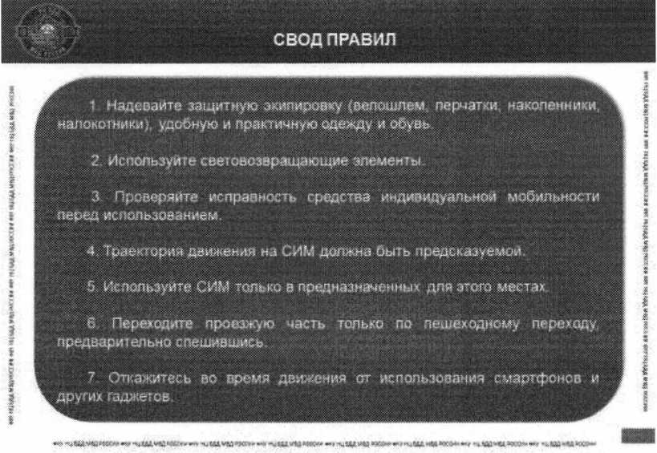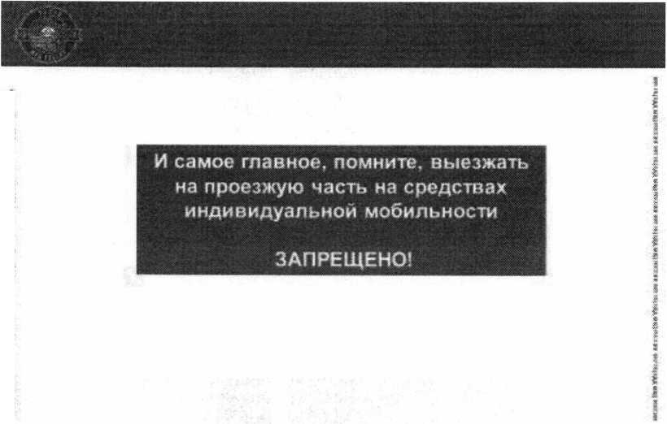

СПАСИБО ЗА ВНИМАНИЕ!

Слайд 17



1. Для управления мопедом необходимо водительское удостоверение категории «М».
2. Световозвращающие элементы (световозвращатели) - это элементы, изготовленные из специальных материалов, обладающих способностью отражать луч света обратно к источнику («возвращать свет»). Можно встретить другие названия этих элементов: световозвращатели, катафоты.